TALLER SEMANA 3

ANDRES GIOVANNY GARCÍA LÓPEZ
CARLOS SANTIAGO PICÓN DÍAZ

PATRONES DE SOFTWARE - E196

DOCENTE
ELIECER ONTERO OJEDA



INSTITUCIÓN UNIVERSITARIA TECNOLOGICA DE SANTANDER
INGENIERÍA DE SISTEMAS
FACULTAD DE CIENCIAS NATURALES E INGENIERIAS
BUCARAMANGA, SANTANDER
2026 – 1
IMPLEMENTACIÓN PATRON SINGLETON Y FACTORY
DESCRIPCIÓN DEL PROYECTO
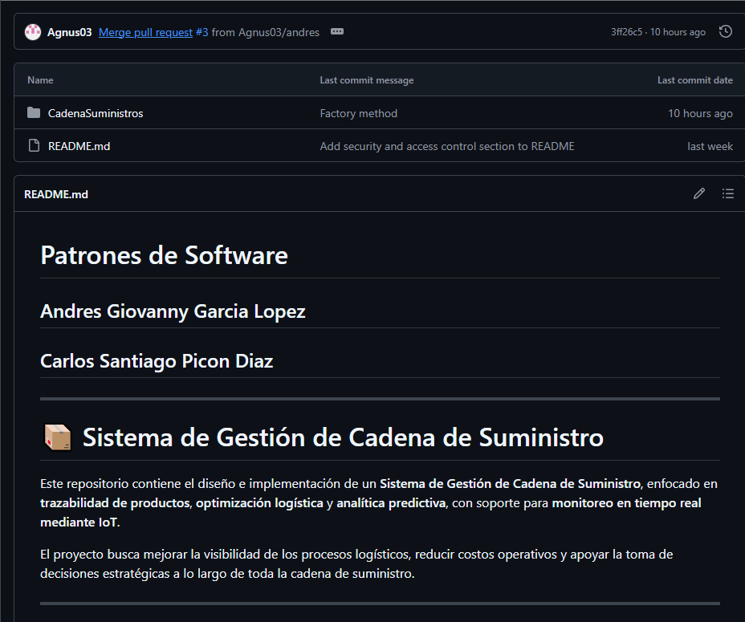
El Sistema de Gestión de Cadena de Suministro busca dar visibilidad de punta a punta al flujo de productos, desde el fabricante hasta el cliente final, apoyándose en trazabilidad, analítica y monitoreo en tiempo real mediante IoT. Gestiona procesos típicos de una cadena de suministro moderna: seguimiento de envíos, gestión de inventarios, logística de transporte y control de condiciones (temperatura, humedad, entre otros.).
Funcionalmente, el sistema se organiza en cuatro grandes módulos: seguimiento de productos, optimización de rutas y almacenamiento, predicción de demanda y monitoreo IoT en tiempo real, además de un esquema de seguridad basado en roles (administrador, operador logístico, planificador, proveedor, responsable de calidad). Todos estos procesos se exponen como casos de uso que se integran a través de APIs y dashboards, respetando la separación entre lógica de negocio y detalles técnicos como base de datos, protocolos IoT o framework web.
ESTRUCTURA DEL PROYECTO
Application
Esta capa coordina los casos de uso y la lógica para resolver un requerimiento concreto usando los elementos del dominio.
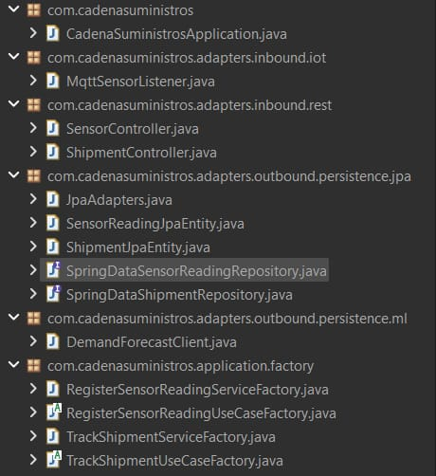

Domain
Esta es la parte central del proyecto, donde se encuentran todas las reglas de negocio.

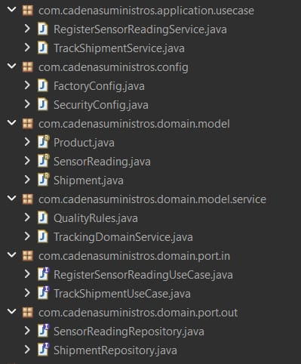

ARQUITECTURA HEXAGONAL
La Arquitectura Hexagonal, también conocida como Ports and Adapters, fue propuesta por Alistair Cockburn con el objetivo de evitar que la lógica de negocio dependa directamente de tecnologías externas como bases de datos, frameworks o servicios web. Su principio fundamental es que el sistema debe construirse alrededor del dominio del negocio, dejando en segundo plano los detalles técnicos. De esta manera, el núcleo de la aplicación permanece estable aunque cambien herramientas, bases de datos o interfaces.
Con base en lo anterior, la arquitectura del presente proyecto sigue el enfoque de arquitectura hexagonal (puertos y adaptadores), donde el dominio se mantiene en el centro, definiendo entidades, reglas de negocio y puertos (interfaces) que describen lo que el sistema necesita del exterior, sin depender de tecnologías concretas.​

En este caso el uso de puertos con los paquetes se puede evidenciar en : com.cadenasuministros.domain.port.in y com.cadenasuministros.domain.port.out:
- Puertos de entrada (port.in): definen los casos de uso, por ejemplo TrackShipmentUseCase y RegisterSensorReadingUseCase, que representan “rastrear un envío” y “registrar la lectura de un sensor”.
- Puertos de salida (port.out): definen lo que el dominio necesita hacia afuera, como ShipmentRepository y SensorReadingRepository, que abstraen el acceso a la persistencia u otros servicios externos.​

Las implementaciones concretas (controladores REST, adaptadores de persistencia con Spring Data, conectores IoT, etc.) viven fuera del dominio, en capas de aplicación e infraestructura, y dependen de estos puertos en lugar de que el dominio dependa de ellas. Esto materializa el principio de inversión de dependencias y permite cambiar tecnologías (BD, protocolo IoT, framework web) sin reescribir la lógica central de la cadena de suministro.

CLASE FACTORYCONFIG
La clase FactoryConfig, ubicada en el paquete com.cadenasuministros.config, es el punto central donde se configuran los casos de uso y sus fábricas mediante el contenedor de inversión de control de Spring.

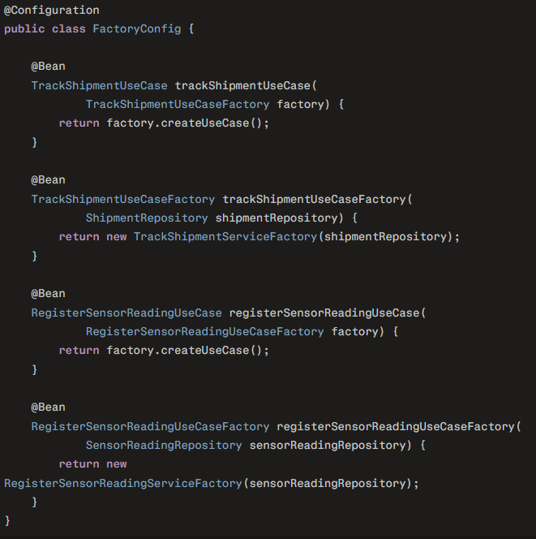

- La clase se encuentra anotada con @Configuration, lo que indica a Spring que aquí se definen beans del contenedor. Por defecto, cada @Bean es un bean de scope Singleton, es decir, existe una única instancia de cada uno en todo el ciclo de vida de la aplicación.​
- Cada método @Bean actúa como un método fábrica: no se hace new en cualquier parte del código, sino que la creación de objetos se centraliza y controla desde esta configuración (en combinación con las clases TrackShipmentServiceFactory y RegisterSensorReadingServiceFactory).​
En concreto:
- trackShipmentUseCaseFactory(...) crea un bean Singleton de tipo TrackShipmentUseCaseFactory, al que se le inyecta ShipmentRepository.
- trackShipmentUseCase(...) no instancia directamente la implementación del caso de uso; delega en el Factory (factory.createUseCase()), que sabe cómo construir correctamente el servicio de rastreo con todas sus dependencias.
- De forma análoga, registerSensorReadingUseCaseFactory(...) y registerSensorReadingUseCase(...) hacen lo mismo para el caso de uso de registro de lecturas IoT.
Así, el patrón Singleton lo proporciona Spring al garantizar una sola instancia de cada bean, mientras que el patrón Factory se refleja en la existencia de objetos fábrica (TrackShipmentUseCaseFactory, RegisterSensorReadingUseCaseFactory) y en los métodos @Bean que delegan la creación de los casos de uso en esos factories.

PATRON SINGLETON
En teoría, el patrón Singleton es un patrón de diseño creacional que tiene como objetivo garantizar que una clase tenga una única instancia durante toda la ejecución del programa y proporcionar un punto de acceso global a esa instancia. Esto significa que, sin importar cuántas veces se intente crear el objeto, siempre se obtendrá la misma instancia ya creada previamente.
Este patrón se utiliza cuando es necesario controlar el acceso a un recurso compartido o cuando tener múltiples instancias podría generar inconsistencias en el sistema. Por ejemplo, es común usar Singleton en clases como gestores de configuración, conexiones a base de datos, administradores de logs o controladores centrales del sistema. En estos casos, permitir múltiples instancias podría provocar conflictos, duplicación de información o consumo innecesario de recursos.
En lugar de implementar manualmente este patrón mediante constructores privados y métodos estáticos, el sistema aprovecha el contenedor IoC de Spring, que establece el ámbito Singleton como comportamiento por defecto para los beans definidos en clases de configuración o anotados como componentes. Esto significa que existe una única instancia de TrackShipmentUseCase que coordina todas las operaciones de rastreo de envíos, así como una única instancia de RegisterSensorReadingUseCase que procesa las lecturas de sensores IoT, reutilizándose de forma segura en todas las peticiones concurrentes que llegan al backend.

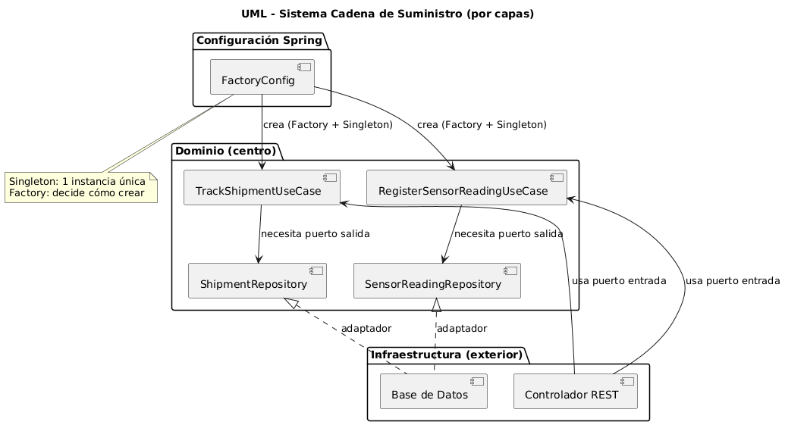
Este enfoque reduce el consumo de memoria, evita la creación innecesaria de objetos y facilita el control centralizado de la lógica de negocio, sin que sea necesario gestionar manualmente el ciclo de vida de estas instancias en el código de aplicación.

PATRÓN FACTORY METHOD

El patrón Factory Method es un patrón de diseño creacional que tiene como propósito definir una interfaz para crear objetos, pero dejando que las subclases decidan qué clase concreta instanciar. En lugar de crear los objetos directamente usando new, se delega la responsabilidad de creación a un método especial llamado factory method. Esto permite desacoplar el código que usa el objeto del código que lo crea.

La idea principal de este patrón es promover el principio de abierto/cerrado: el sistema puede extenderse agregando nuevas clases sin modificar el código existente. En vez de que una clase conozca todas las implementaciones posibles, solo trabaja con una abstracción (una interfaz o clase base), y la creación del objeto específico se define en una subclase concreta. De esta forma, si se necesita agregar un nuevo tipo de objeto, solo se crea una nueva subclase que implemente el método de fábrica.
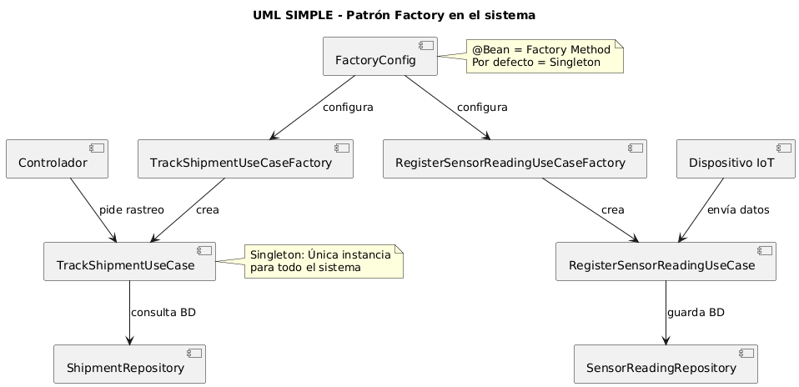
Este patrón se utiliza para encapsular la creación de objetos, delegando la decisión de qué clase concreta instanciar en una fábrica especializada, en lugar de dispersar llamadas a new y condicionales por el código cliente.

En el proyecto se dispone de fábricas como TrackShipmentUseCaseFactory y RegisterSensorReadingUseCaseFactory, cuyas implementaciones (TrackShipmentServiceFactory y RegisterSensorReadingServiceFactory) reciben los repositorios necesarios y concentran la lógica de construcción de los casos de uso de rastreo de envíos y registro de lecturas de sensores.

Los métodos @Bean de FactoryConfig actúan como métodos fábrica de alto nivel: reciben las fábricas correspondientes como parámetro y delegan en ellas el método createUseCase(), evitando que la capa de configuración o los controladores REST conozcan qué clase concreta implementa el puerto de entrada de cada caso de uso.

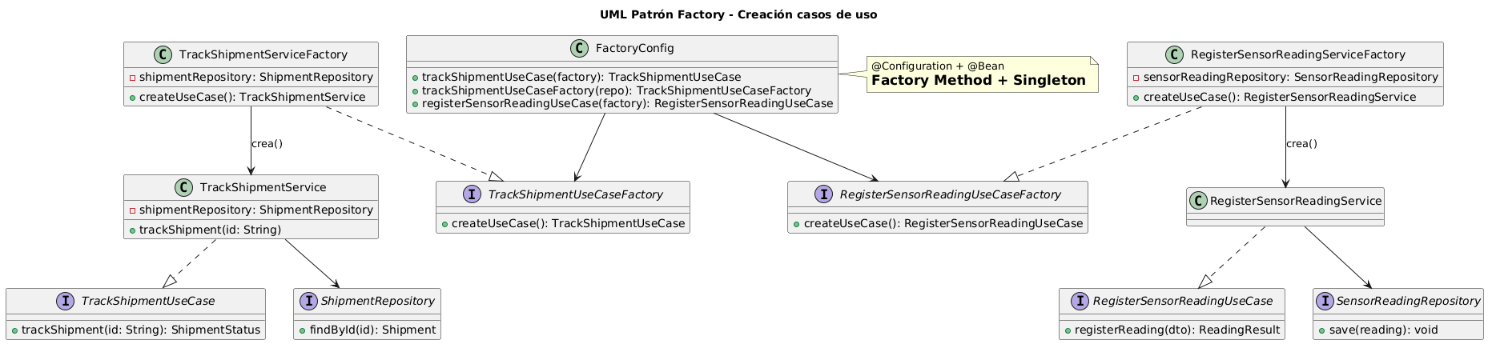
Este diseño reduce el acoplamiento entre la infraestructura (controladores, servicios técnicos) y el dominio, y facilita la extensión o sustitución de implementaciones de casos de uso sin modificar el código cliente que consume las interfaces de puerto de entrada.
Sin Factory, el código que expone el endpoint (por ejemplo, un controlador REST) tendría que hacer algo como:

TrackShipmentUseCase useCase = new TrackShipmentService(shipmentRepository);

Lo que acoplaría directamente la capa externa a TrackShipmentService. Con el Factory y la configuración centralizada, el controlador solo recibe una interfaz TrackShipmentUseCase, y el contenedor decide qué implementación concreta inyectar y cómo construirla.

ANALOGÍA
La lógica del patrón Factory en este sistema puede explicarse mediante la analogía de un restaurante con varios cocineros: al cliente no le interesa escoger qué cocinero prepara su hamburguesa; sólo desea que el restaurante gestione internamente quién la elabora y que el plato llegue correctamente a su mesa.
En esta analogía, el Factory equivale al manager del restaurante: el cliente hace el pedido y el manager decide qué cocinero atenderá la orden, coordina su trabajo y entrega el resultado, sin que el cliente conozca ni controle qué instancia concreta intervino en el proceso.
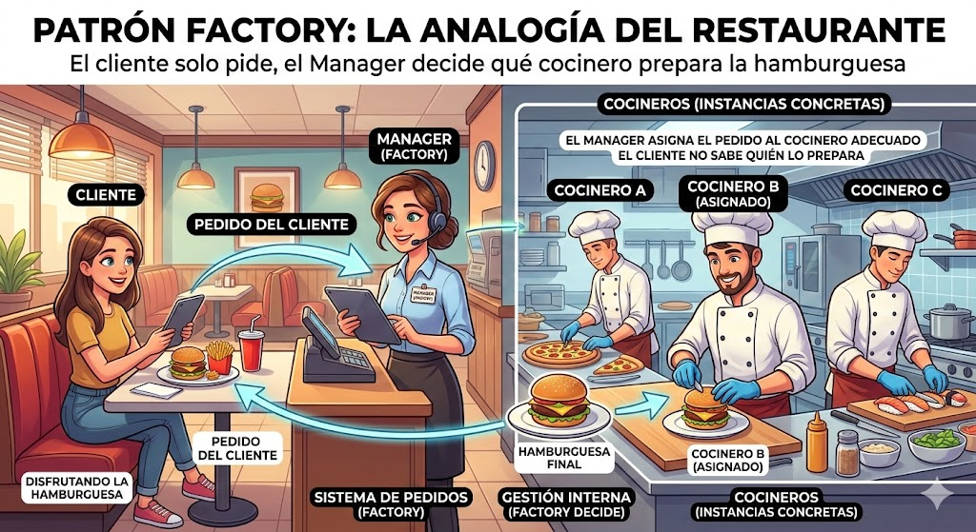

El sistema, de igual manera, se puede plantear como un banco, donde: el usuario solicita información sobre una caja o envío, y el banco, a través de su sistema interno, decide qué empleado atiende la consulta; desde el punto de vista del cliente, simplemente existe alguien que resuelve la petición, sin necesidad de conocer qué empleado específico la procesó.
Trasladado al Sistema de Gestión de Cadena de Suministro, el operador logístico o el sistema externo que realiza la consulta sólo interactúa con el puerto de entrada TrackShipmentUseCase o RegisterSensorReadingUseCase. El contenedor de Spring, a través de las fábricas configuradas, decide qué implementación concreta atiende cada operación y cómo se construye, de manera análoga al banco o al manager del restaurante.
FLUJO DE USO: RASTREO DE ENVÍO

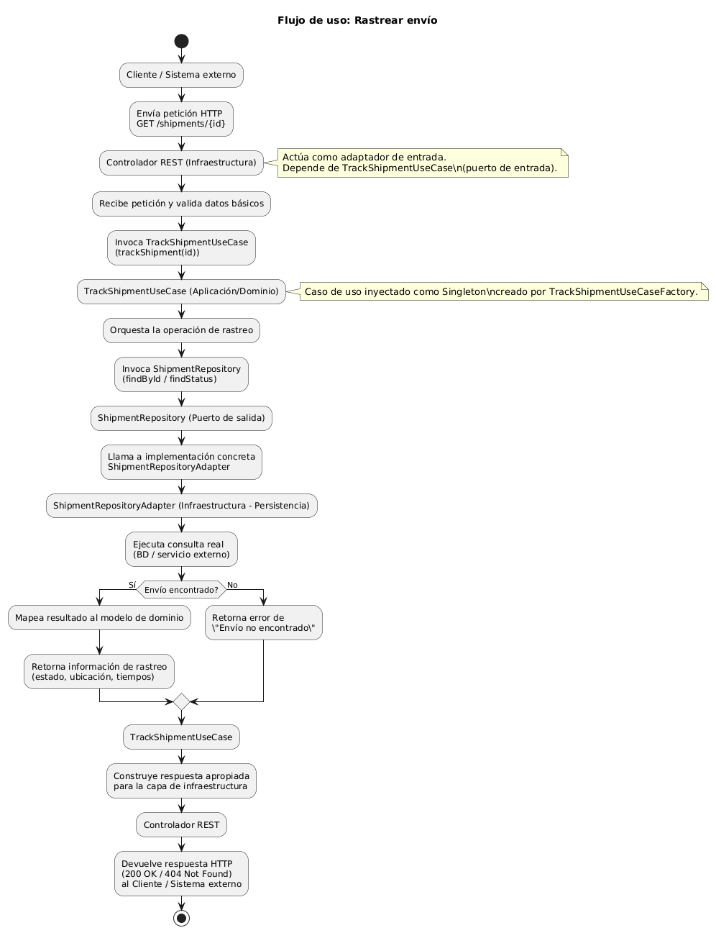

Para ilustrar cómo encajan hexagonal, Singleton y Factory en un flujo real, se toma el caso “Rastrear envío” (Track Shipment):
- Un cliente o sistema externo hace una petición HTTP al endpoint de rastreo (por ejemplo, vía Postman). La capa de infraestructura la recibe en un controlador REST que actúa como adaptador de entrada.
- Ese controlador depende de la interfaz TrackShipmentUseCase (puerto de entrada) y no de una implementación concreta; el contenedor de Spring ya inyectó la instancia Singleton apropiada, creada a través de TrackShipmentUseCaseFactory.
- El caso de uso, en la capa de aplicación/dominio, utiliza el puerto de salida ShipmentRepository para consultar el estado del envío en la base de datos u otro sistema externo, sin conocer detalles de JPA, SQL o del proveedor de almacenamiento.
- La implementación concreta de ShipmentRepository está en la infraestructura como un adaptador de persistencia (por ejemplo, un repositorio Spring Data), que traduce las operaciones del puerto a consultas reales.
En todo el flujo:
- La arquitectura hexagonal separa quién pide, quién decide y quién ejecuta.
- El Singleton garantiza que el caso de uso y su Factory son únicos y compartidos, coordinando de forma coherente todas las peticiones concurrentes.
- El Factory se encarga de que el caso de uso se construya correctamente con sus dependencias sin que la capa externa tenga que saber cómo instanciarlo.

FLUJO DE UN CASO DE USO: REGISTRO DE LECTURA IOT
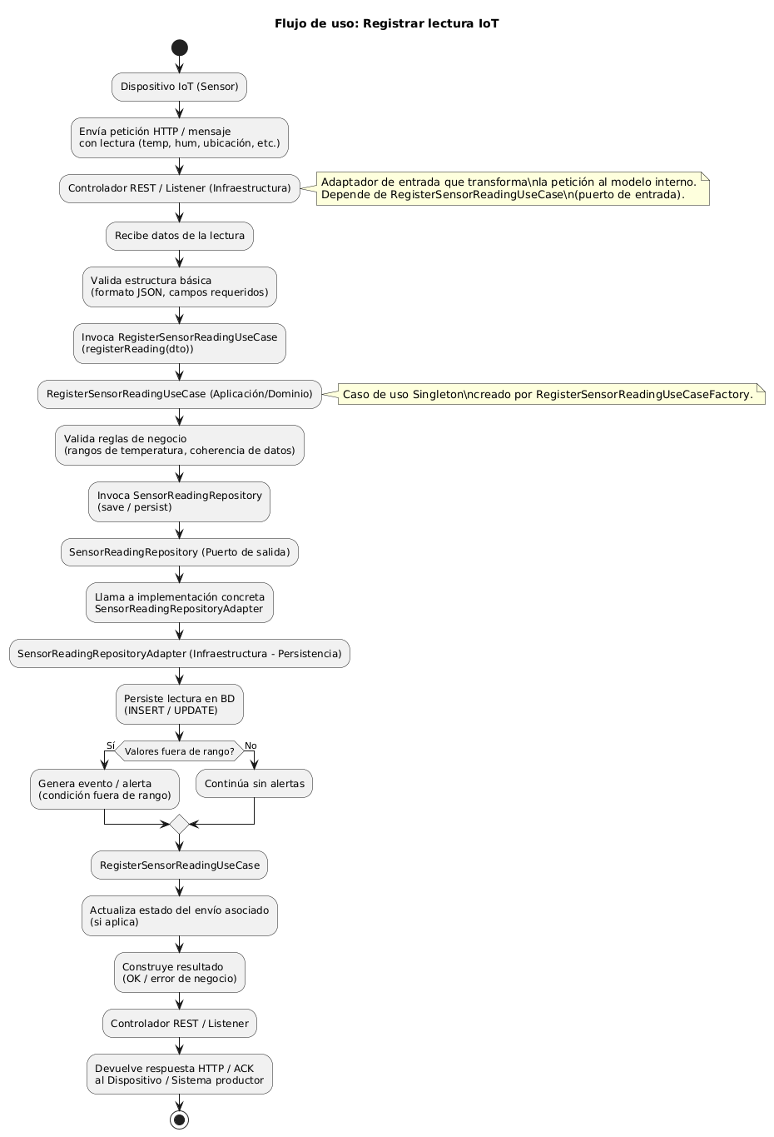
Algo similar ocurre con el caso de uso “Registrar lectura de sensor” (Register Sensor Reading):
- Un dispositivo IoT (sensor en un contenedor, camión o almacén) envía periódicamente datos como temperatura, humedad o ubicación geográfica hacia un endpoint de tu sistema.
- El adaptador de entrada (controlador REST o listener de cola de mensajes) traduce esa petición al modelo interno y llama al puerto de entrada RegisterSensorReadingUseCase.
- El contenedor ya ha construido una única instancia del caso de uso a través de RegisterSensorReadingUseCaseFactory, inyectando SensorReadingRepository.
- El caso de uso valida la lectura (por ejemplo, que la temperatura esté en un rango posible), registra el evento, actualiza el estado del envío asociado y, potencialmente, dispara alertas si un valor está fuera de rango.
De nuevo, la creación de este servicio de negocio queda encapsulada en el Factory y su ciclo de vida está controlado como un Singleton por Spring, mientras que la arquitectura hexagonal mantiene desacopladas las reglas de negocio de la tecnología IoT concreta y del motor de base de datos.
PRUEBAS DE INTEGRACIÓN (POSTMAN)

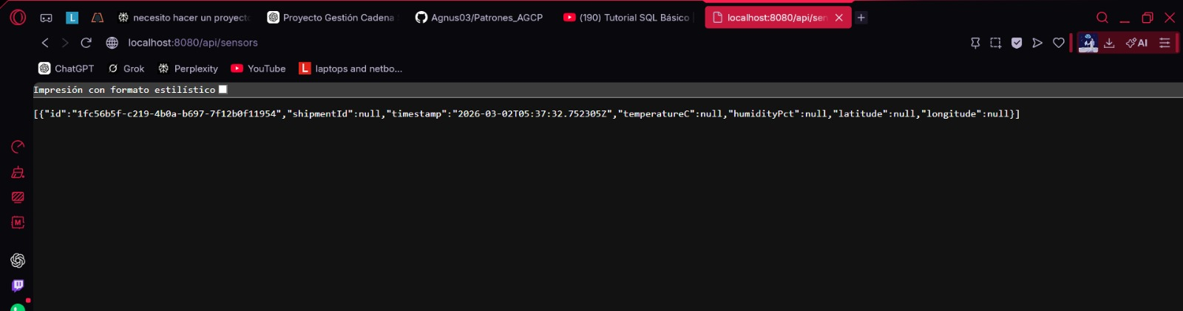Las pruebas realizadas con herramientas como Postman permiten comprobar que los endpoints expuestos por la capa de infraestructura son capaces de recibir solicitudes de creación o consulta de envíos, así como el registro de lecturas de sensores, y de canalizarlas correctamente a los casos de uso configurados en FactoryConfig.
Durante la ejecución de peticiones, es posible verificar que el identificador de instancia (por ejemplo, el hashCode) del caso de uso permanece constante entre solicitudes, evidenciando que el contenedor de Spring está reutilizando una única instancia Singleton y confirmando en la práctica la aplicación del patrón en la capa de servicios.
Estas pruebas no sólo validan el funcionamiento funcional de los endpoints, sino también la correcta integración de los patrones arquitectónicos y creacionales empleados en el sistema.
CONCLUSIONES
El Sistema de Gestión de Cadena de Suministro integra de manera coherente la arquitectura hexagonal con los patrones Singleton y Factory, obteniendo una solución desacoplada, mantenible y escalable ante la complejidad de los procesos logísticos modernos. La arquitectura hexagonal mantiene el dominio independiente de frameworks, bases de datos y tecnologías IoT, mientras que el patrón Singleton, gestionado por Spring, asegura una única instancia de los casos de uso centrales, favoreciendo la eficiencia y la consistencia operativa en escenarios con múltiples peticiones concurrentes.​

A su vez, el patrón Factory concentra la creación de los casos de uso en fábricas especializadas, evitando el acoplamiento directo entre las capas externas y las implementaciones concretas, y materializando la idea de que el sistema decide internamente “quién atiende” cada solicitud sin exponer estos detalles a los consumidores. En conjunto, estas decisiones de diseño refuerzan la robustez del sistema, facilitan la incorporación de nuevas funcionalidades (como nuevos casos de uso o variantes en la lógica de rastreo y monitoreo) y proporcionan una base sólida para la evolución futura de la plataforma de gestión de la cadena de suministro.

REFERENCIAS

García López, A. G., & Picón Díaz, C. S. (s/f). Patrones_AGCP. Recuperado de https://github.com/Agnus03/Patrones_AGCP
Patrón de arquitectura hexagonal - AWS Guía prescriptiva. (s. f.). https://docs.aws.amazon.com/es_es/prescriptive-guidance/latest/cloud-design-patterns/hexagonal-architecture.html
Factory Method. (s/f). Refactoring.guru. Recuperado de https://refactoring.guru/es/design-patterns/factory-method
Singleton. (s/f). Refactoring.guru. Recuperado de https://refactoring.guru/es/design-patterns/singleton

